|  |  |  |  |  |
| --- | --- | --- | --- | --- |
| |  |  | | --- | --- | | 密级: |  | | 阶段: |  | |
| 测试性设计与分析软件方案 |
| 文件编号：  现行版本：  总页数： |
| 北京旋极信息技术股份有限公司 |
|  |

|  |
| --- |
|  |
| 测试性设计与分析软件方案 |
|  |
| |  |  | | --- | --- | |  |  | | 编制： |  | | 审核： |  | | 会签： |  | |  |  | | 标准化： |  | | 批准： |  | |  |  | |

更改历史

|  |  |  |  |  |  |
| --- | --- | --- | --- | --- | --- |
| 项目 | 签名 | 日期 | 产品型号及名称 | （图册编号） | |
| 设计 |  |  |  |  |
| 校对 |  |  |  |  |
| 审核 |  |  | 第张 | 共张 |
| 标准化 |  |  | 空司通信修配厂制 | |
| 批准 |  |  |

|  |  |  |  |  |
| --- | --- | --- | --- | --- |
| 版本号 | 更改日期 | 更改方法/内容/原因 | 更改人 | 批准 |
| V1000 | 2023/04/24 | 创建 |  |  |
|  |  |  |  |  |
|  |  |  |  |  |
|  |  |  |  |  |
|  |  |  |  |  |
|  |  |  |  |  |
|  |  |  |  |  |
|  |  |  |  |  |

目次

1 主题内容与适用范围 1

2 规范性引用文件 1

3 术语、定义和符号 1

4 项目总体描述 1

5 系统描述 3

5.1 设计原则 3

5.2 软件架构 3

5.2.1 数据访问层 4

5.2.2 业务逻辑层 5

5.2.3 表现层 6

5.3 软件部署 6

6 技术实现 7

6.1 数据采集功能 7

6.1.1 用户权限管理模块 7

6.1.2 装备状态采集模块 9

6.1.3 使用技术保障数据采集模块 14

6.1.4 维修技术保障数据采集模块 20

6.1.5 保障人员数据采集模块 22

6.1.6 维修设备数据采集模块 23

6.1.7 物资器材数据采集模块 25

6.1.8 仓库统计信息采集 26

6.1.9 系统采集配置 28

6.2 健康管理功能 33

6.2.1 数据预处理模块 33

6.2.2 状态监测模块 35

6.2.3 故障诊断模块 37

6.2.4 故障预测模块 43

6.2.5 健康评估模块 49

6.2.6 决策生成模块 56

6.3 数据库设计 59

6.3.1 组织层级表 60

6.3.2 系统设计表 65

6.3.3 数据输出表 67

6.3.4 人员器件表 71

6.3.5 维护工作数据表 75

6.3.6 其他 78

6.4 数据分析展示功能 80

6.4.1 组织级信息展示 80

6.4.2 装备级信息展示 80

测试性设计与分析软件方案

# 主题内容与适用范围

本文档用于对测试性设计与分析软件的总体设计方案进行阐述。

# 规范性引用文件

GJB 2547A-2012 装备测试性工作通用要求

# 术语、定义和符号

PHM：Prognostics and Health Management 故障诊断与健康管理

BIT：Built-In Test 机内测试

FMECA：failure mode，effects and criticality analysis故障模式、影响和危害性分析

# 项目总体描述

## 承担任务

本项目的建设目的是通过在装备设计流程中应用基于模型的测试性设计与分析手段，改进目前装备的诊断方案生成方法和流程，将BIT测试性设计与系统研制流程相融合，实现系统的自诊断、自分析、智能定位故障和问题，实现装备测试与诊断工作的智能化、自动化，为装备的自主状态判别与健康管理提供支撑数据。

测试性设计与分析工具用与对装备的通用质量特性之一**测试性**进行要素采集、指标分析计算、数据导出，为装备科研任务提供测试性设计分析和诊断方案生成条件支撑。

测试性设计与分析工具采用多信号流建模理论与分析方法，依据型号产品FMEA数据，开展测试性建模、仿真与分析工作，输出系统测试性模型与测试性分析报告等工作产品，同时自动辨识系统测试性设计中存在的模糊组和冗余组，提供测试性设计改进参考，确保系统故障检测率（FDR）和故障隔离率（FIR）等性能指标满足型号研制要求。

## 现有条件

我部武器装备系统现有的测试方案设计模式还基本延续传统的串行设计模式，即: 先研制装备，在实现装备功能前提下再详细考虑测试方案设计和测试资源建设问题。这种模式在早期装备基本能够满足要求，但是近年来伴随装备系统规模壮大，复杂度提高，种类、数量不断增加，传统的串行测试资源建设模式越来越难以为继，迫切需要寻求方法来缓解日益增长的测试资源需求和有限测试保障经费之间的矛盾

优化工作流程、缩短保障周期是装备任务的一贯追求，但目前现役/在役的装备系统的各项试验任务还是以人工手动检查为主，原因在于系统的BIT设计较为缺乏，测试项目繁重数量多，针对各种电缆网、连接器、电源、负载和功能装置的功能和性能确认，在实际工作中一直存在测试时间长、测试工作量大、自动化程度低的问题。

为了解决这一问题，采用BIT机内测试技术是提高复杂系统测试性保障性的有效手段，如果采用自动化的BIT方案不仅能节省大量的测试时间，也能够提高系统的可靠性，对于优化装备测试流程、缩短测试周期有着至关重要的意义。

## 技术难点

由于我部测试性/BIT技术知识尚存不足，应用经验缺乏，缺少对应的设计辅助工具和测试性评估技术，所以目前阶段仅仅通过简单指标来约束和规范测试性设计工作在实践中证明了具有相当的局限性，尚不能达到使产品设计符合测试性要求的目的。

测试性建模是使用标准化的形式对系统中的模块、功能、故障、故障率、测试、测试位置以及它们之间的相互关系进行描述。随着系统复杂程度的增加，这种相互关系也变得越来越复杂，如果不通过测试性建模，而仍然使用人工和直觉的方式对系统级测试性进行设计是难以完成的（以往的BIT设计只能解决单个LRU的故障诊断问题，而对于具有数百个测试以及复杂依存关系系统的关联故障、同类故障则必须依靠自动生成测试策略）

目前现役/在役装备大多尚未采用基于模型的测试性设计方法，BIT测试手段设计方法还处于经验阶段，目前采用的是测试大纲和试验结果分析等手段控制系统的测试试验，使得测试性设计较难融入到设计人员的研制流程中，也较难与实际BIT测试和自动化测试最终实现方案相关联。

## 现有条件的差距

目前，国内各大军工行业主机厂所等均建立了完善的测试性体系，在各个在研型号项目中积极推广以专业测试性软件为基础的测试性、维修性和保障性设计分析流程。而我部目前还缺乏专门的软件工具实现对测试性相关数据的采集、管理、数据分析和信息共享。随着用户对装备通用质量特性（可靠性、可用性、维修性、保障性、安全性）的迫切要求，主机所对分机及配套厂、所通用质量性的要求也逐步在落实中，而且要求主机厂所对配套单位的通用质量特性进行整合和集成。因此借助先进的测试性设计软件建设一个高效的测试性分析工作平台，对我部十分必要。

在系统BIT设计中，如何有效利用各个配套装备的BIT信息，结合设备内部智能处理器和数字信息传输和处理技术，在不增加过多BITE不减少设备可靠性安全性的前提下，实现对系统关键功能和线路的完全覆盖成为一个需要解决的问题。在进行系统BIT详细的软硬件设计前，应首先进行相应的系统和单机产品的测试性评估、规划和设计。

测试性质量特性为产品的设计特性，应该对产品的全生命周期进行管理。测试性质量特性需要从产品的论证、方案、研制和定型、使用阶段的全生命周期考虑，结合质量特性的测试性要求的确定、测试性管理、测试性设计与分析、测试性试验与评价、使用期间测试性评价与改进五个类别工作项目开展工作。

## 建设意义

通过引进国际主流和先进设计理念的测试性分析软件，并应用于我部各项产品的测试性设计分析、计算和管理和诊断策略生成工作，可以实现与产品设计同步开展测试性设计，将测试性分析结果融入到产品质量控制和质量管理体系中，建立统一规范的分析平台并实现信息共享，最终提高产品的测试性设计水平。通过测试性分析系统软件的报告输出功能，我部测试性设计师系统中的设计人员和管理人员均可以快速、简便、及时地输出样式规范、内容翔实、格式通用的测试性分析报告。测试性分析报告作为产品研制过程中工程设计报告的一部分，也可以按规范要求提供和约束各个配套厂家。

# 系统描述

## 设计原则和总体要求

支持产品的测试性建模分析与设计优化工作，可生成各级各类的诊断策略及csv、txt等格式的相关性矩阵，可导入至PHM系统设计软件，实现产品研制全过程的测试性指标预计与评估。

## 软件架构

测试性设计与分析软件的软件环境如下：

### 计算机运行环境要求

#### 计算机硬件需求

CPU：INTEL系列2GHz 以上。

内存：2GB以上。

硬盘空间：100G以上。

显示器：17寸。1024＊768以上。

#### 计算机软件需求

操作系统：WINDOWS XP，WINDOWS 7 32位或64位。

#### 计算机通信需求

网络版安装运行时需要具备以太网通信能力。

单机版安装运行时无通信要求。

### 安装及运行空间要求

安装与运行空间要求硬盘空余200MByte以上。

### 软件架构

软件总体架构设计如下图所示：



图 1测试性设计与分析软件架构图

测试性模型模型进行测试性分析时的处理流程如图所示。在用户界面中调用分析功能之后，系统首先执行文件保存动作。因为各模块在数据流设计上是完全独立的，必须要界面层将其临时数据保存到文件之中，分析模块才能读取到相关数据。然后，分析模块读取并解析文件中的模型数据。过程中，将解析模型中各个模块和测试点之间的连接关系，将其转化为D矩阵。D矩阵在测试性分析过程中起到至关重要的作用。后续的各项统计和分析工作主要围绕D矩阵展开。TADS软件将来与平台中的其他软件协同工作时，绝大多数情况下也是通过生成的D矩阵与软件进行交互。在完成D矩阵生成步骤之后，还需进行静态分析，和诊断策略生成步骤。这两步都基于D矩阵生成中产生的结果，并不直接访问文件。静态分析中，将对系统模型中的故障隔离率、故障检出率等指标进行统计.静态分析完成之后，将会把统计出的测试性指标数据和模型的模糊组信息保存到文件当中。诊断策略生成部分使用Rollout算法，可在较短时间内找到一个近优的诊断策略。该步完成之后，将会把生成的诊断策略导出。

## 软件部署

测试性建模及分析工具采用北京旋极信息技术股份有限公司完全自主知识产权的商品化软件测试性分析与建模软件TADS V1.0（以下简称TADS）。测试性设计软件为商品化的成熟产品，可以作为设计辅助工具部署在设计工程师的单机工作环境，或者按照网络版进行服务器-客户端模式进行部署。

TADS是集测试性设计、故障诊断效果分析和测试策略生成于一体的，用于系统测试性工程设计及优化的软件。TADS从产品的设计阶段开始将产品的故障诊断设计和正常功能设计相结合，准确和快速评估产品各阶段的诊断能力并对设计方案进行比较分析和反馈，从而达到优化测试性设计的目的。

TADS测试性设计与分析软件是一种测试性工程和维护工程系统工具，主要针对各种复杂系统进行测试性分析与设计和测试序列生成，其主要功能如下：

* 基于依存模型与信息流模型，兼容IEEE 1232-2002版人工智能交换与服务标准；
* 使用有向图、标签页等直观的图形化方式采集和表达测试性设计；
* 可辅助生成第4级到第5级交互式电子手册IETM的智能排故序列内容；
* 测试性和故障诊断评估与分析，兼容GJB-2547；
* 可用于BIT与传感器效果评估与优化；
* 诊断策略的生成与优化，可导出诊断树测试策略供给运行时环境；
* 多种测试性设计报告，方便DFT设计评估；
* 可指定多种可靠性概率密度分布曲线，提供基于可靠性估计的维护方案；
* 可与ATE智能推理机进行接口，组成设备内场维修用诊断系统；
* 支持多种测试类型（BIT/ATE/人工）和应用场景的分别分析；

# 技术实现

## 软件组成

测试性建模及分析软件组成见下图：



图 2 测试性设计与分析软件架构示意图

图1中给出了软件的主要功能模块，以及功能模块之间的相互关系。软件的图形界面提供用户可视化的测试性分析模型建立功能，同时将测试性分析的结果直观的反馈给用户。用户通过图形界面中提供的接口，调用软件核心提供的各项基本功能。图中分析内核和报表生成模块共同实现软件核心功能。对于已经建立好的系统模型，用户通过调用分析内核的功能接口，完成对模型测试性指标的统计和最终诊断数的生成工作。与此同时，报表生成模块也将直接生成大部分输出报表。

为了便于和其他软件进行数据交换，模型文件使用.mif格式保存，并支持导出不同格式的文件（支持IEEE std 1232标准和XML文件标准），生成的报表文件也都提供XML格式。软件中，用户分析生成的故障树和诊断策略信息，都按照DiagML格式保存，可以为支持DiagML格式的软件直接读取。在设计软件时考虑到随着开发工作的不断进行，最终保存的文件中各种数据字段可能会发生改变，故软件的核心数据结构不依赖于具体文件格式。软件中的各个主要功能模块并不能直接访问磁盘文件，而是通过各自的文件读写模块访问具体文件。这里，各个功能模块间并不共用文件读写模块，这保证了各个功能模块之间真正的相互独立。而功能块内部，都有自己独立的内部数据结构，由各自的文件读写模块在加载内容时进行填写。保证了软件上层功能逻辑与底层的文件格式无关，可较方便的更换底层文件格式。



图 3 用户界面模块

用户界面部分担负着连接用户和系统功能的作用，直接与用户交互。如图所示。对应于软件的主要功能，用户界面部分内部也分为四个相对独立的部分。编辑界面负责实现模型编辑功能，需要响应复杂的用户操作功能。该界面中实现了创建、查找、复制、粘贴、撤销等基本的模型编辑功能，并提供用户在不同模型层次间跳转的功能.同时，建立模型时所需的各种基础测试性数据也在该界面的对话框中录入。结果输出界面用于输出测试性分析中测到的各项统计数据。根据这些数据，可以判定系统的测试性水平，指导系统的设计过程，真正实现DFT(Design For Test)。诊断树界面用于输出分析得到的近优诊断策略。界面中通过执行各个测试，将系统故障模糊集不断地细分，最终实现故障定位。批量编辑界面中可以集中显示并编辑模型信息，便于大规模系统模型的建立。

图中的各界面都通过文件读写模块实现与底层文件的交互。实际上，四个不同的模块各自拥有独立的文件读写模块，他们需要访问的底层文件中的内容也只有很少的交集。这样的设计最大限度减少了文件格式改变可能引起的软件代码的变动。

## 软件功能

### 总体功能与特性

1. 软件为中文和图形化操作界面，使用过程中能够提供在线的中文帮助。
2. 可以安装网络端或单机License，可提高软件的使用效率，并便于软件的扩充。
3. 具有测试性建模、分析和辅助设计优化、诊断方案导出等功能；
4. 支持对大型装备进行多维修层次图形化的建模，支持多场景诊断能力分析和优化；

### 测试性建模功能

1. 支持以图形化拖拽的方式使用单元模块（包括单元模块端口、故障信息的建立）和连接关系的描述来建立系统模型，并支持层次化的模型描述；
2. 支持以有向图的方式描述系统中所有的故障模式间的依存关系以及故障模式与测试依存关系；使用有向图、标签页等直观的图形化方式采集和表达测试性设计
3. 支持根据系统硬件FMECA报告或系统（设备）功能设计说明书报告中的系统组成，功能表及系统框图列举系统的设备，设备单机组成情况进行模型和故障诊断的建立；
4. 支持表格编辑视图、图形编辑视图和模型浏览视图等多种编辑和查看界面；
5. 支持对模型元素的批量选择和批量修改功能，支持单元端口进行自动排序和排列，方便用户对各模型进行连接；
6. 可指定多种可靠性概率密度分布曲线，提供基于可靠性估计的维护方案；
7. 支持对图形元素的查找和定位功能，支持对图形元素的网格定位、相互对齐、尺寸自动调整等排列操作；
8. 支持模型仿真故障传递功能，在界面上选取任何一个故障模式或模块，可高亮显示所有可检测该故障模式或模块的测试点，在界面上选取任何一个测试点，可高亮显示其覆盖的所有故障。

### 测试性分析与优化功能

1. 软件能够对外场维护环境和内场维护环境不同应用场景分别进行测试性预计，测试性分析的定量指标和算法符合GJB-2547。
2. 支持对装备的某一层、某一具体组件、某一类测试、某一维修级别，分别进行测试性分析和评估；
3. 支持多种测试类型（BIT/ATE/人工）和维修应用场景的单独和组合分析。
4. 能够针对测试性模型进行定性分析和指标定量分析，能进行系统及设备的故障检测率和隔离率的预计，能进行冗余和模糊度分析；
5. 定性分析内容包括：未测试故障、模糊组信息、冗余测试、隐藏故障、冒充故障、反馈回路等信息；
6. 定量分析内容包括：故障检测率、故障隔离率（不同模糊度下）、平均模糊组大小、平均隔离步骤、平均故障检测时间、平均故障检测费用、平均故障隔离时间、平均故障隔离费用等指标；
7. 支持自动计算系统的检测率和隔离率，支持按规定格式输出测试性分析报告，可给出故障检测率、指定模糊度下的故障率、模糊组等分析结果；
8. 能够给出隔离故障源的测试步骤，输出D矩阵和诊断策略以辅助测试性设计优化，D矩阵具备CSV格式和TXT格式；诊断策略具备图形方式、表格方式和XML格式；
9. 具备故障诊断功能，根据被测单元输出的BIT诊断向量，依据诊断知识（D矩阵、诊断策略等）给出诊断推理结果；
10. 支持多种测试性设计报告，方便DFT设计评估；
11. 支持诊断策略的生成与优化

### 测试性策略导出与集成功能

1. 可导出诊断树测试策略供给运行时环境，支持导出到健康管理系统进行综合诊断。
2. 基于依存模型与信息流模型，兼容IEEE 1232-2002版人工智能交换与服务标准
3. 支持模型数据以通用表格等形式导出，模型导入导出格式支持IEEE std 1232标准和XML文件标准，支持.mif文件格式；
4. 可辅助生成交互式电子手册IETM的智能排故序列内容。
5. 诊断策略的生成与优化，可导出诊断树测试策略供给运行时环境，支持生成近似最优诊断序列功能，针对不同的测试诊断场景与约束条件产生接近最佳的排故步骤。
6. 多种维修场景测试诊断方案导出，方便DFT设计评估，软件提供了通用的报告模板，满足型号研制过程中对测试性工作报告的规范和统一。
7. 可与ATE/嵌入式智能推理机进行接口，组成设备内场维修用诊断系统。

## 工作原理及设计分析流程

### 工作原理

软件工作原理如下图所示：环境界面调用模型图编辑的接口修改模型图中的元素信息；调用模型信息浏览接口显示模型图型信息；调用模型分析接口进行模型分析。模型分析接口使用模型数据管理接口获得模型图数据进行分析，并把分析结果保存下来。环境界面把从模型分析接口取得分析结果，通过模型信息浏览接口，发送给显示界面令其显示到模型信息窗口。模型处理接口主要负责把模型文件转化为符合1232标准的模型文件或者其他标准的文件。模型信息浏览接口、模型图编辑的接口、模型处理接口都会调用模型数据管理接口，用于获得模型图元素数据。

图 5 软件模块调用关系

### **设计分析流程**

图 6测试性建模工作流程

测试性设计软件使用依存信息模型进行建模，依存信息的表达使用有向图进行表达，有向图是由一些顶点和有向线段表达的逻辑和数学关系，模型中使用顶点来对应可更换件或者系统功能，使用有向线段来对应功能和故障依存关系或者信号流向。通过建模过程形成一个复杂的层次化的图形，通过对图形关系的推导得到分析结论。

使用测试性设计软件开展工作的一般步骤是：

（1）**收集测试性数据。**

测试性数据包括待建模系统或设备的接口交联信息、输入输出信息、设计文档与可靠性数据等各个方面。

了解产品的组成、结构、层次和故障模式是开展任何测试性工作的前提，故测试性设计分析系统所执行的首要工作就是收集和确定以上信息，包括确定系统不同层次产品的故障模式以及相互影响关系。

**（2）建立结构信息**

准备测试性框图 ：以功能框图为基础，在建模软件工具上标注出每个模块的输入/输出端口，如果需要多级别上进行维护活动，输入层次化的结构框图。如果是现场级维护，每个模块代表一个LRU，如果是中间级维护，每个模块代表一个SRU,如果是基地级维护，每个模块代表一个元器件。

**（3）建立故障模式以及传递关系**

根据文档与相关资料输入每个模块的故障模式并且建立故障模式之间的关系。通常故障模式在期望诊断与隔离的最低级别上输入，例如如果模型最低希望诊断隔离到LRU上，那么输入LRU的故障模式；如果用户期望能够隔离到SRU上，那么在SRU模块上输入故障模式。每一个模块可能具有多个故障模式。用户应该熟悉在实践活动中每种模块可能出现的不同故障，并且将其模型化。

使用连线表达功能块之间的相互关系，连线的关系表达了系统信息流的流向，以及故障流的流向。

测试性建模将FMECA数据和诊断数据集成在一起，迭代可靠性和测试性设计不会出现诊断分析过程和FMECA的偏差；可以分析诊断方案对可靠性的影响，分析关键性故障的测试性指标，将各个约定层次的故障模式进行统一和约束，防止出现各个层次的故障模式的遗漏缺失。

**（4）表达测试方案**

为每个模块增加可行的测试点与测试。对于各个维护级别而言，可接近的测试点各不相同，可行的测试也是不同的，例如对于外场测试，测试点不能在机壳内部对操作者不可见。有些模块的输出信号不可测试，有些测试由于特定的原因（例如测试仪器的限制，现场人员水平与培训的限制）可能不可行。对于一个测试点必须对应一个或者以上的测试。

**（5）测试性定性分析**

测试性定性分析包括分析出系统中哪些故障模式为当前测试方案和测试场景下不可测试的故障，当前测试方案存在着哪些故障模糊组导致故障不能进一步被定位，以前是否存在冗余的测试项目和方案，系统中存在哪些故障环路。

**（6）测试性指标定量分析**

测试性指标定量分析通过对模型的可靠性数据和故障率数据进行统计甄别，计算出GJB2547所要求的故障检测率和故障隔离率等指标，同时生成测试策略与诊断策略，设计人员根据分析报告决定测试性的改进方案，如果满足用户方要求，则可以输出最终的测试性报告。

## **测试性模型建模功能**

TADS以系统的结构化信息作为测试性设计、压力测试、故障诊断分析的建模基础，以对信号的作用及故障效应的传播过程作为分析对象，从而将复杂系统的测试性问题分解成为局部和简单问题的组合，从而加速建模过程。用户以图形化的方式使用单元模块（包括单元模块端口的信息描述）和连接关系的描述来建立系统模型，并支持层次化的模型描述。支持表格编辑视图、图形编辑视图和模型浏览视图等多种编辑和查看界面。

TADS为用户提供了图形化的建模方法，支持层次化设计方法，支持模型由上向下和由下向上的开发方式构建。允许用户根据分析对象（机械系统、电子系统及液压系统等）的不同建立系统级、子系统级、LRU级的结构功能模型，并根据各单元间的故障或功能依存关系建立它们的连接，从而使模型更接近真实系统的功能组成结构。TADS 允许用户对组成系统的各单元进行属性定义，包括可靠度、维修成本、更换成本、任务内工作时间、运行模式、运行状态等。

1. 多信号模型：在系统结构和功能分析基础上，以分层有向图表示信号流向和各组成单元（故障或故障模式）的构成及相互连接关系，并通过定义信号及其组成单元、测试与信号之间的关联性，来表征系统组成、功能、故障及测试之间相关性的一种模型表示方式。多信号模型中的信号分为正常和异常两种状态，相应的测试结论为通过和不通过；
2. 多故障模型：能够分析出并定位多个故障的模型；
3. 全局故障：指一旦发生将使系统完全丧失完成功能能力的故障；
4. 功能故障：只影响某些参数或指标的偏移或下降，而不会导致系统整体功能无法完成的故障。例如:功率放大故障、滤波故障等。功能故障导致系统丧失部分功能，系统工作不完全中断。

### **系统工作模式和系统配置**

TADS支持对系统工作模式和系统配置进行自定义。模型文件可以使用不同的工作模式和系统配置，分析不同工作模式和系统配置情形下的测试性指标。

* 设置界面风格样式（颜色、主体、字体等）
* 设置软件使用参数（文件路径等）

### **表格编辑视图**

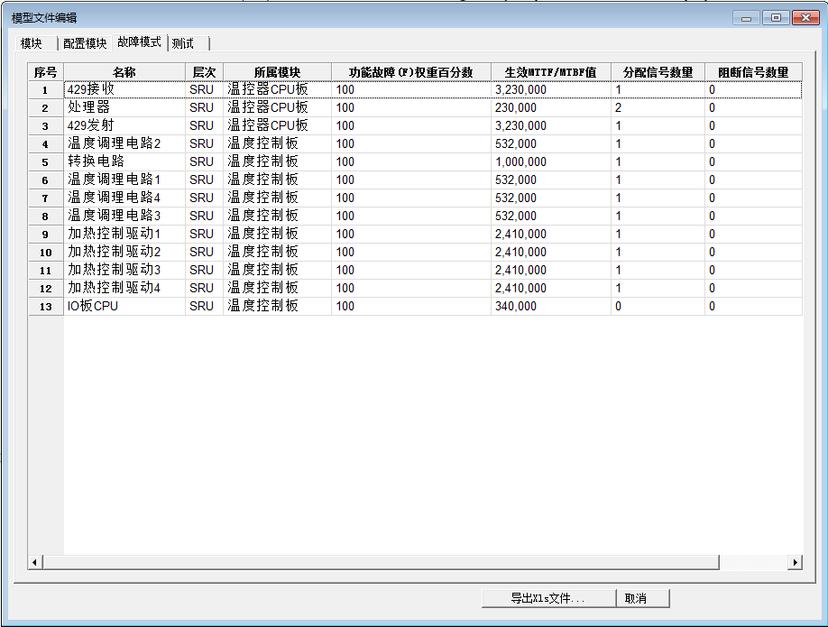

图 7 TADS表格编辑视图

TADS模型元素的编辑支持表格编辑视图，表格中有模块、配置模块、故障模式和测试等模块元素列表。可以在表格编辑界面点击模型元素调出属性界面，编辑模型元素属性。

平时在图形编辑视图，点击图形元素调出属性界面，编辑模型元素属性。

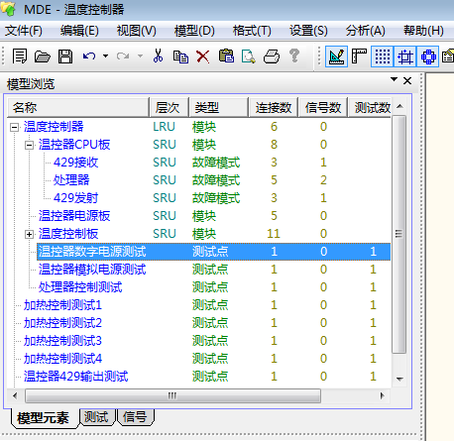

图 8 TADS模型浏览视图

在模型浏览视图，有树形结构的模型元素、测试和信号列表，可以浏览所有的模型元素及其层次、类型、连接和信号数量等信息，并可以点击元素来定位模型元素，进行修改。

* 显示模型的层次（级别）关系（整个模型的）信息（树形等）
* 显示元素的属性信息
* 显示元素的分析信息（相关静态分析信息）
* 显示当前模型的全局信息（所有的信号等）
* 以信号为索引来浏览相关的信息内容
* 可以使用表格方式来浏览（和编辑）模型信息
* 浏览编辑的历史操作
* 可以打开浏览软件相关所有文档和报告

### **导入导出功能**

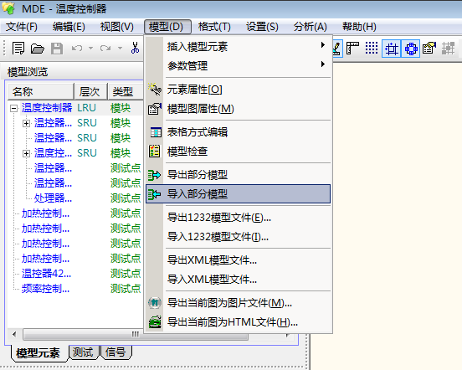

图 9 模型导入导出功能视图

对于已经建立的模块或测试具有重用性。系统支持模型数据、测试性建模分析数据的导入导出功能，可以导出模块，以便以后复用此模块，导入模块，复用以前建立的模块。功能支持模型数据以通用表格等形式导出，模型导入导出格式有IEEE std 1232标准、XML文件标准支持.mif文件格式。

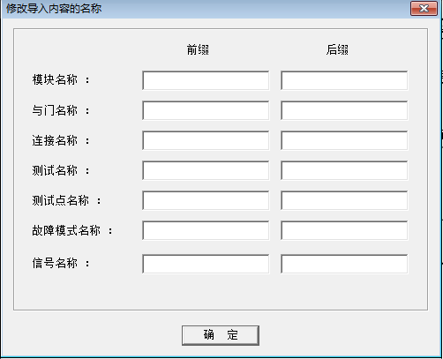

图 10 模型导入内容编辑界面

如上图所示，导入模型时，可以增加模型各元素名称的前缀和后缀，批量修改导入模型中所有元素的名称。

### **图形信息修改**

* 增加模型元素（模块、测试点、连线、故障模式、开关、与门）（确定属性、样式）
* 可以复制、剪切、粘贴模型元素
* 删除元素
* 修改元素属性（名称、功能（信号）、端口、关联文档、测试性参数）
* 修改元素样式（颜色、大小、外形）
* 查看元素属性
* 增加（删除）元素（只包含：模块、故障模式）的端口
* 修改端口属性（名称、位置）样式（形状、颜色）
* 移动元素时，可以自动保持模型（图）中元素的相关性
* 在删除元素时，同时删除相关的连线（可配置功能）
* 为指定元素导入下级模型图
* 导出指定模型图（或者指定元素的下级模型）
* 为每一个模块单独设计测试性模型（层次化）
* 可以恢复历史命令
* 导出当前模型编辑页面为图形文件
* 可以在模型图上定义虚拟端口（标号）用于简化图形连接的复杂性
* 可以为建模对象指定多种配置（工作模式）
* 为作图方便提供一些辅助功能（例如：放大、缩小、自动排列、对齐等）

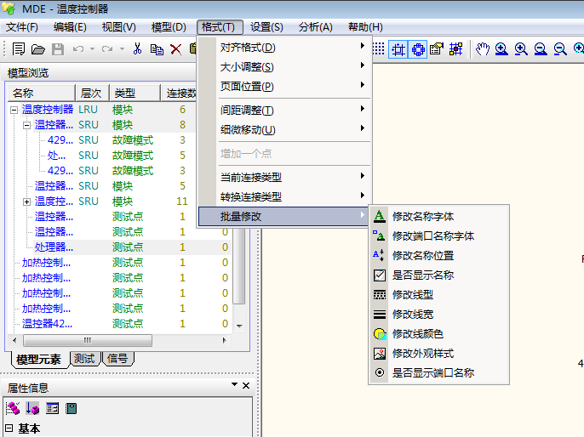

图 11 图形信息修改界面

TADS支持对模型元素的批量选择和批量修改功能，可更改字体、端口名称线型、线宽、颜色、样式等。

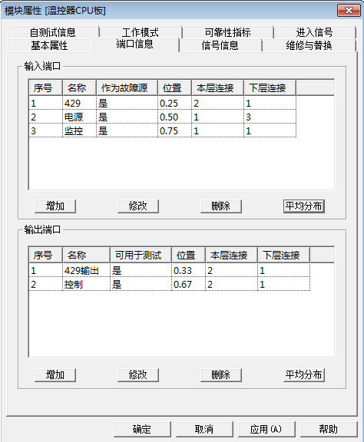

图 12 模块属性

在端口信息属性界面，点击平均分布可以让模块端口进行自动排序和排列，方便用户对各模型进行连接。

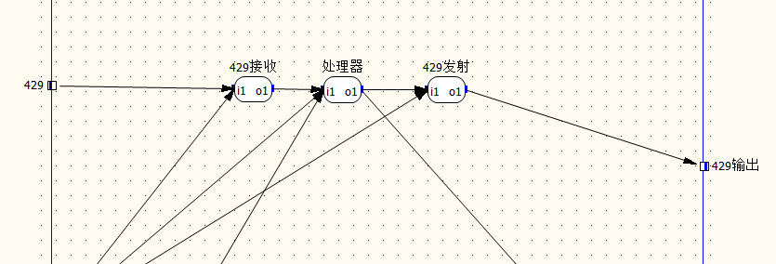

图 13 模型连接编辑界面

可以支持对图形元素的网格定位、可以使用键盘上的CRTL键加上、下、左、右等键，按元素的不同方向相互对齐图形元素。

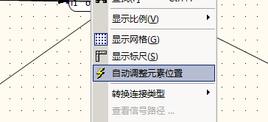

图 14自动调整元素位置

在模型图上，点击右键，再点击自动调整元素位置，软件会把元素位置自动调整使之适应模型图大小。

### **模型修改权限**

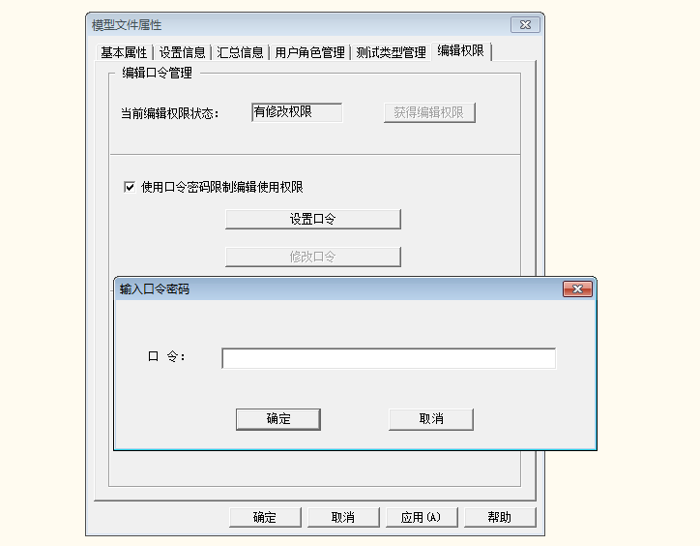

图 15模型修改权限

模型文件支持编辑权限设置功能，当用户选中限制编辑选项时，设置密码，模型文件可以被密码保护。需要输入对应的密码才能进行编辑，否则只能进行浏览。

### **多种故障率概率密度分布曲线**

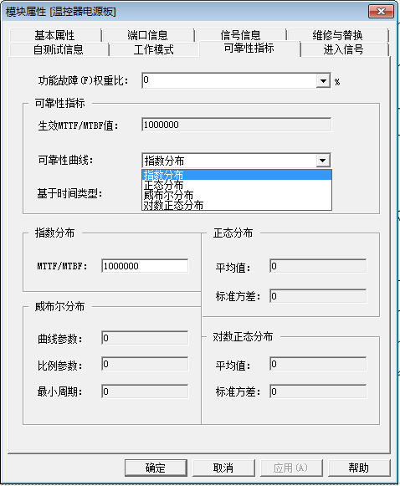

图 23 导出故障概率密度分布编辑图

TADS中可以为不同种类产品的各个故障模式指定不同的故障概率密度分布，使得测试性指标的分析可以适应更广范围的产品和系统，也与可靠性预计工作保持兼容，并且可根据可靠性的结果优化对应的诊断方案。TADS中支持的故障概率密度分布曲线有：

1. 指数分布；
2. 正态分布；
3. 对数正态分布；
4. 威布尔分布。
5. 测试程序诊断策略所表示的是对于故障系统或者设备的检测与隔离的测试顺序，即对应一个系统应先选择执行什么测试，根据每一步测试输出的不同，应该再选择执行什么测试的问题。
6. 数学理论上，故障诊断问题可以由以下的五元组问题（S,p,T,c,D）进行描述，其中
7. S = {s1, s2, ... , sm}是一个系统状态的有限集合， si (1≤i≤m)表示系统不同的故障状态；
8. p = [p(s1),p(s2),...,p(sm)]T表示系统各种故障状态的先验概率矢量
9. T = {t1,t2,...,tn}表示系统中可以使用的n个测试的有限集合；
10. c = [c1,c2,...,cn]T表示测试代价的矢量，这个测试成本可以表示为测试所需要花费的时间，所需要人力或者其它财务因素。
11. D=[dij]，表示测试与故障源之间的依存关系矩阵，其中，对于每一个测试tj,1≤j≤n，表示一个大小为m的二进制列矢量dj,表示测试tj能够检测到的故障，如果tj能够检测到某个故障状态si,那么测试矢量dj的第i个数值就为1。如果该测试不能够检测到该故障状态，那么测试矢量的对应位置的数值就为0。在被测试系统使用有向图的形式进行表达以后，可以对该有向图实行可达性分析，根据可达性分析的结果可以得到一个二进制可达性矩阵D=[dij]，用以表示故障词典。

### **图形化配置故障模式**

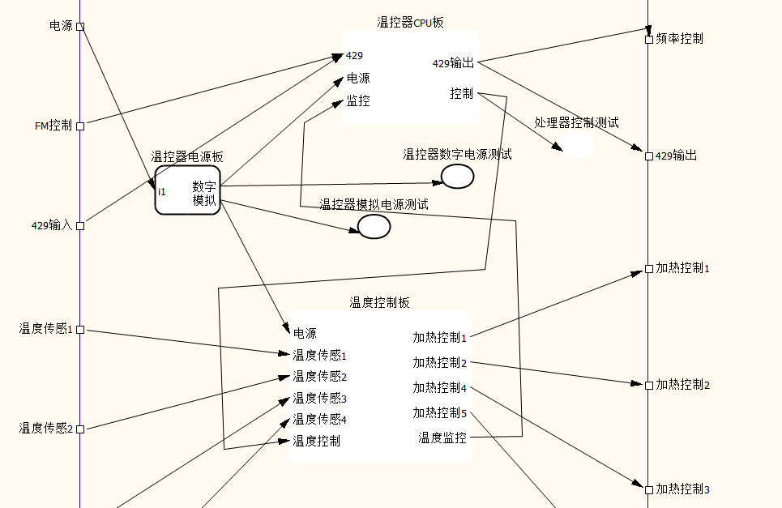

图 16拖拽图形化配置

TADS支持在模型上构建通过拖拽配置的方式构建故障模式，支持模型仿真故障传递功能，在界面上选取任何一个故障模式或模块，可高亮显示所有可检测该故障模式或模块的测试点，在界面上选取任何一个测试点，可高亮显示其覆盖的所有故障。这样可以直观的看到测试和模块的关系，大致判断自己所建立模型的正确与否。

### 软件帮助

* 提供在线帮助手册
* 提供软件使用手册
* 提供软件培训教程

## **模型分析与优化功能**

TADS能够针对测试性模型进行定性分析和指标定量分析，能进行系统及设备的故障检测率、隔离率的预计和BIT预计等。包括进行冗余和模糊度分析帮助客户了解测试性指标。

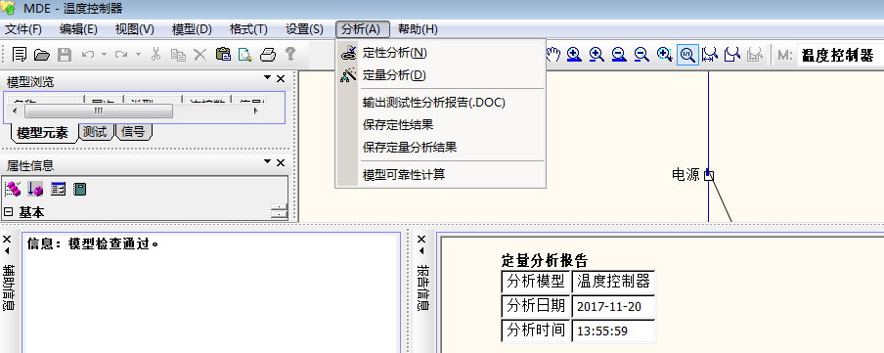

图 17评估与分析功能界面

### 模型分析

* 可以设置分析参数
* 进行测试性分析（依存关系、静态（模糊组、冗余测试、未检测故障、隐藏故障、冒充故障）、动态（指标分析、诊断策略））
* 生成多种格式分析报告
* 可以选择分析报告内容
* 可以提供模型优化修改建议（增加、删除测试点，如何断开反馈回路）
* 可以生成１２３２模型文件

### **支持多种测试类型和应用场景的分别分析**

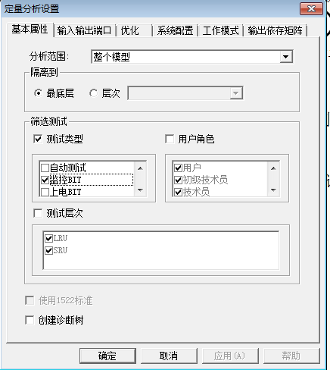

图 18 定量分析设置界面

软件支持对测试类型进行自定义，测试类型数量不受限制。在分析设置界面选择不同的测试类型、测试层次和用户角色等选择需要的测试，在工作模式和系统配置界面选择不同的工作模式和系统配置，对不同的使用情况下的可测试性指标进行预计。可以准确的反映真实系统的测试构成情况和应用场景，同时不同测试方法的组合情况也为集成诊断分析的各种场景提供了依据。

### **诊断分析和优化选项**

TADS允许用户设置测试费用以及花费的时间等属性，以进行故障诊断分析和诊断策略的优化，例如按照测试费用最少的优化模式、测试时间最少的优化模式、或者加权成本最少的优化模式。算法上采用与或树搜索配合估值函数的方式保证得到优化的诊断序列。

### 分析模块架构



图 26 分析模块架构

### **定性分析**

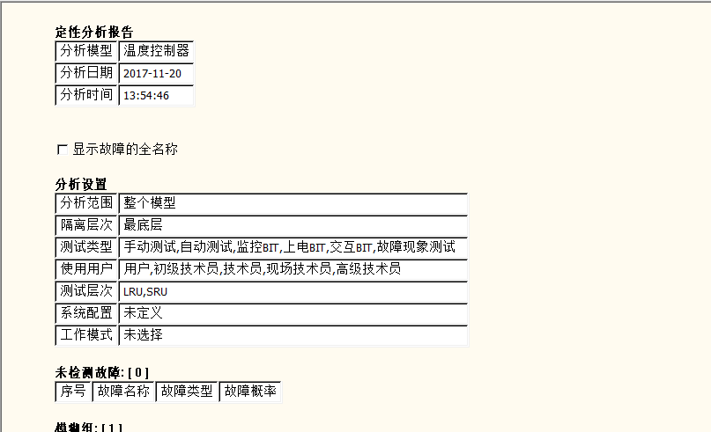

图 19定性分析报告界面

测试性定性分析内容包括：未测试故障、模糊组信息、冗余测试、隐藏故障、冒充故障、反馈回路等信息。

1. 未检测故障：表示故障存在，但是系统不能检测到；
2. 模糊组：两个（两个以上）的故障，系统无法区分出来。就将这些故障视为模糊组；
3. 冗余测试：多组测试能检测的故障模式相同，该组测试视为冗余测试。某一个测试未定义任何测试内容也被认为是冗余测试；
4. 冒充故障：多故障模式下，多个故障的表现形式和多故障之外的某个单故障的表现形式相同。则这几个多故障被认为冒充故障；
5. 隐藏故障：多故障模式下，多个故障的表现形式和多故障之内的某个单故障的表现特征相同，则这几个多故障被认为隐藏故障。

### **定量分析-自动计算检测率和隔离率**

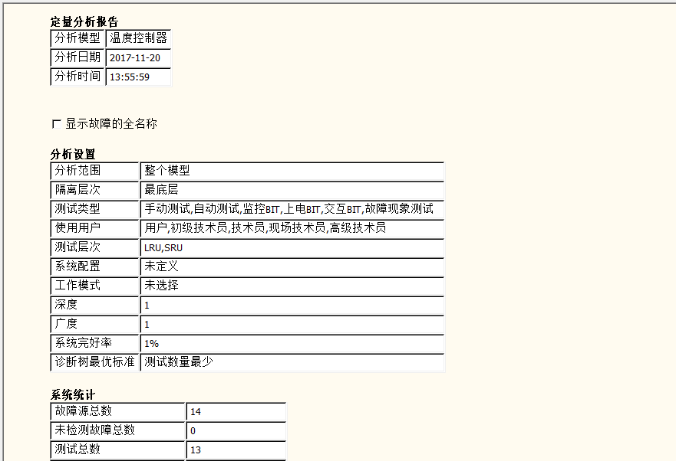

图 20定量分析报告界面

测试性分析定量指标包括：故障检测率、故障隔离率（不同模糊度下）、平均模糊组大小、平均隔离步骤、平均故障检测时间、平均故障检测费用、平均故障隔离时间、平均故障隔离费用等指标。

### **测试性设计报告**

TADS提供了以下分析报告：

1. 未检测故障报告；
2. 冗余重复测试报告；
3. 故障模糊组报告；
4. 故障反馈回路报告；
5. 隐藏故障报告。

为评估被分析系统的测试性设计提供多种定性或定量的描述和设计指导，便于进行设计改进。可自动生成word文档格式的测试性分析报告，报告中应包含报告标题，分析结果和数据统计表格，未检测故障、测试方案和模糊组汇总、诊断流程方案等内容。

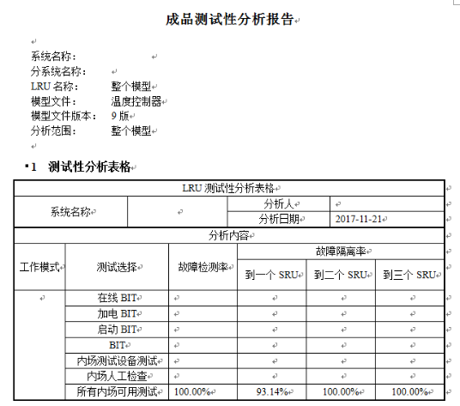

图 21 成品测试性分析报告示例

定性分析和定量分析都可导出模型对应的依存矩阵，依存矩阵以文本或表格形式存储，可供给第三方软件使用。

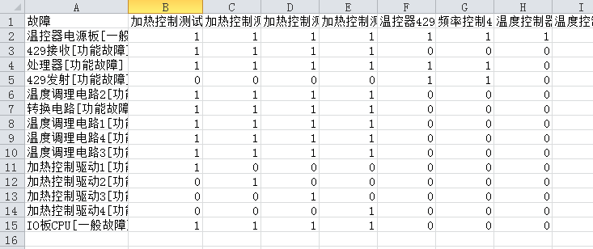

图 22导出的依存矩阵

## **与健康管理系统集成功能**

测试性设计软件可以将诊断策略和诊断知识导出给外部健康管理系统，由健康管理系统加载测试诊断策略，使用对应的推理算法进行故障诊断。

导入导出文件可以使用IEEE 1232标准交换文件或XML格式文件进行。

IEEE 1232是关于在测试诊断系统之间应用人工智能的数据交换和服务的规范。主要目的是在系统测试和诊断领域内为推理系统提供一套数据交换和软件服务的标准。该交换和服务是建立在测试环境的信息模型上，可用提供的标准框架来识别诊断所必需的信息，并且以机器可处理的定义诊断信息，同时，因为它规范了软件接口，就保证了诊断工具的兼容性和可靠性。它描述的是在测试系统中的数据和知识表示的规范集，是一种中立的（数据和知识）交换格式，同时提供诊断信息的形式化模型，所以诊断推理机之间模型信息互换成为可能。

交换即指数据（或知识）的互换，之所以规范数据互换格式，是为了在不使用信息管理系统的前提下，提供在相容系统间交换知识库的方法。

IEEE 1232是以知识处理为基础的人工智能技术应用到产品的测试诊断，使诊断系统能相互兼容和独立于诊断过程，达到测试诊断知识可移植、重用、共享，构建综合诊断的开放式体系结构。

测试性设计软件也可导入六性一体化平台建立的设计数据，避免手工方式重复定义系统组成和架构信息并避免人工建模误差，并在此基础上建立测试性模型，并进行测试性指标预计和分析，并将分析结果返回到六性一体化平台进行展示。

### **诊断策略导出**

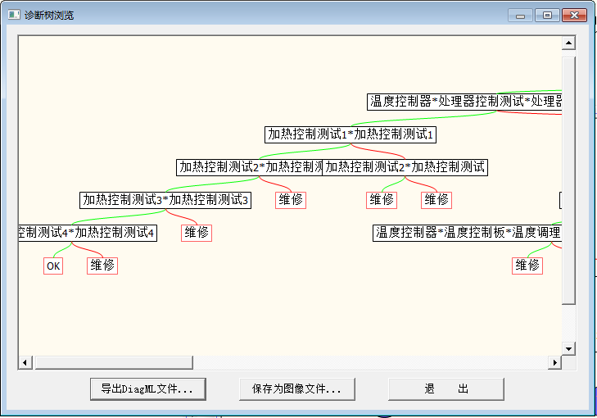

图 24 诊断树浏览

可自动生成诊断树，且能够针对不同的测试条件和设置生成不同的诊断树，故障诊断树能以DiagML格式的XML文件进行导出，供给第三方软件使用，并可以BMP格式的图形文件保存。



图 25 综合诊断

可支持综合诊断，能支持ATE环境下调用模型进行自动故障推理。在自动测试软件中调用测试性模型作为数据库来判断故障。

### 生成依存矩阵

* 生成交互式电子手册(测试和排故的指导信息)
* 生成产品维护的故障字典（包括故障模式、故障代码）

## 数据结构设计

### 模型图



*关于模型图中符号的用法和含义，可以参考《UML参考手册》中静态视图的内容

### 模型描述

首先，整个模型作为主体具有以下属性：

|  |  |  |  |
| --- | --- | --- | --- |
| 序号 | 名称 | 类型 | 说明 |
| 1 | 图纸尺寸类型 | 枚举 | A3/A4/../自定义 |
| 2 | 图纸尺寸 | 自然数 | 长和宽 |
| 3 | 长度单位类型 | 枚举 | 毫米／厘米／英寸... |
| 4 | 模型外框与图纸边距 | 常数 |  |
| 5 | 模型名称显示字体类型 | 字符串 | 保存字体的名称 |
| 6 | 模型名称显示字体尺寸 | 常数 | 保存字体的大小 |
| 7 | 时间单位 | 枚举 | 秒．．． |
| 8 | 成本单位 | 枚举 | ￥、$ ... |

从领域模型图可以看出，在模型图领域中一共抽象出了10个具体的领域类。

下面将每一个领域类的具体属性信息描述如下：

#### 模型图

|  |  |  |  |
| --- | --- | --- | --- |
| 序号 | 名称 | 类型 | 说明 |
| 1 | 元素表 | 数组（元素） | 该模型图中元素对象的列表 |
| 2 | 信号表 | 数组（字符串） | 该模型图中全部信号名称的列表 |
| 3 | 背景颜色 | RGB | 当前模型图的背景颜色值 |
| 4 | 图纸尺寸类型 | 枚举 | A3/A4/../自定义 |
| 5 | 图纸尺寸 | 正实数, 正实数 | 长和宽 |
| 6 | 图纸单位 | 枚举 | 毫米／厘米／英寸... |
| 7 | 模型外框与图纸边距 | 常数 |  |
| 8 | 模型名称显示字体类型 | 字符串 | 保存字体的名称 |
| 9 | 模型名称显示字体 | 常数 | 保存字体的大小，位置 |
| 10 | 模型名称显示字体位置 | 实数坐标 | 文件名称在当前图上的显示的定位坐标 |
| 11 | 模型图标题信息 | 字符串 | 需要显示当前图形模型图的所处的模块名称和层次 |
| 12 | 是否显示标尺 | 布尔 |  |
| 13 | 是否显示网格 | 布尔 |  |
| 14 | 网格样式 | 枚举 | 点/线 |
| 15 | 网格尺寸 | 正实数 | 设置网格的大小 |

#### 模型元素

|  |  |  |  |
| --- | --- | --- | --- |
| 序号 | 名称 | 类型 | 说明 |
| 1 | 元素类型 | 枚举 | 模块、测试点、连线、与门、开关、故障模式 |
| 2 | 元素名称 | 字符串 | 元素的名称 |
| 3 | 位置信息 | 实数坐标 | 该元素在当前图上的显示的定位坐标（左上角作原点） |
| 4 | 外形尺寸 | 实数，实数 | 记录该元素在当前图上绘制的外形（长，宽） |
| 5 | 旋转角度 | 整形 | 范围0~359度 |
| 6 | 描述信息（注释） | 字符串 | 当前元素的描述信息 |
| 7 | 外形颜色 | RGB | 该元素的基本外形颜色 |
| 8 | 端口表 | 数组(端口) | 该元素中的端口的列表 |
| 9 | 线形 | 枚举 | 虚线；单实线；双实线；长短虚线；自定义 |
| 10 | 线宽度 | 枚举 | 最细；细；中，粗；最粗；默认：中 |

#### 模块

|  |  |  |  |
| --- | --- | --- | --- |
| 序号 | 名称 | 类型 | 说明 |
| 1 | 所属层次 | 枚举 | 未定义；系统；分系统；LRU；SRU；模块；子模块；元件 |
| 2 | 关联模型图 | 模型图 | 描述与该模块相关联的模型图 |
| 3 | 背景类型 | 枚举 | 无阴影；斜向格纹；方格；反斜向格纹；竖向格纹；自定义； |
| 4 | 背景颜色 | RGB |  |
| 5 | 图形样式 | 枚举 | 长方形；正方形；圆角长方形；圆角正方形；圆形；椭圆形；自定义；默认长方形 |
| 6 | 图标 | 字符串； | (路径+)文件名；支持bmp；jpg格式 |
| 7 | 参考文件 | 字符串 | 用户可以插入该模块所使用的参考文件的路径+名称 |
| 8 | 维修时间 | 实型 | 设置本模块的维修时间； |
| 9 | 维修成本 | 实型 | 设置本模块的维修成本； |
| 10 | 替换时间 | 实型 | 设置本模块的替换时间； |
| 11 | 替换成本 | 实型 | 设置本模块的维修成本； |
| 12 | 信号属性 | 参考子表：《模块信号属性》 | 定义本模块的信号类型。供测试点选择测试时使用 |
| 13 | 可靠性指标 | 参考子表：《模块可靠性属性》 | 定义模块的可靠性指标；为可靠性分析提供数据 |
| 14 | 自测试属性（BIST） | 参考子表：《模块自测试属性》 | 定义自测试属性。 |
| 15 | FMECA属性 | 参考子表：《模块FMECA属性》 | 供生成FMECA报告时使用。 |
| 16 | 一般性故障和功能性故障的权重 | 实数 | 0~1 ；可以用百分比表示； |

模块信号属性:

|  |  |  |  |
| --- | --- | --- | --- |
| 序号 | 名称 | 类型 | 说明 |
| 1 | 继承的信号 | 数组（字符串） | 选择能够继承的信号 |
| 2 | 本模块信号 | 数组（字符串） | 输入本模块自身的信号 |
| 3 | 被屏蔽信号 | 数组（字符串） | 该信号是否能被其他模块引用和继承 |

模块可靠性属性:

|  |  |  |  |
| --- | --- | --- | --- |
| 序号 | 名称 | 类型 | 说明 |
| 1 | 可靠性指标的曲线 | 枚举 | 线性/指数/对数； |
| 2 | MTTF（Mean-time-to-failure） | 实型 | 可靠率曲线为指数方式有效； |
| 3 | 设置可靠性值参数 | 实型 | 可靠率曲线为线性/对数时有效； |

模块自测试属性:

|  |  |  |  |
| --- | --- | --- | --- |
| 序号 | 名称 | 类型 | 说明 |
| 1 | 是否具有模块自测试 | 布尔型 | 如果选择否，其他属性均变灰，不可设置 |
| 2 | 自测试的方法 | 枚举 | 电学测试；机械测试；压力测试；用户输入方法 |
| 3 | 自测试费用 | 实型 | 单位和系统设置相同 |
| 4 | 自测试所需时间 | 实型 | 单位和系统设置相同 |
| 5 | 自测试检测概率 | 实型 | 0~1；可用百分比表示 |
| 6 | 自测试误诊概率 | 实型 | 0~1；可用百分比表示 |

模块FMECA属性:

|  |  |  |  |
| --- | --- | --- | --- |
| 序号 | 名称 | 类型 | 说明 |
| 1 | 故障率源 | 字符串 | failure rate source用户输入造成故障率的原因 |
| 2 | 严重程度 | 枚举 | 低/中/高 |
| 3 | 补偿措施 | 字符串 | 用户输入补偿的措施 |
| 4 | 损坏的描述 | 枚举 | 击穿/破碎/裂缝/烧焦/引爆/自定义 |
| 5 | 故障原因 | 字符串 | 用户需要输入故障原因 |
| 6 | 故障原因权重 | 整形 | 0~1；可用百分比表示 |

#### 端口

|  |  |  |  |
| --- | --- | --- | --- |
| 序号 | 名称 | 类型 | 说明 |
| 1 | 端口名称 | 字符串 | 描述该端口的名称（连线、开关、与门可能没有名称） |
| 2 | 位置信息 | 实数坐标 | 该元素在当前图上的显示的定位坐标 |
| 3 | 端口编号 | 整型 | 1~xxx |
| 4 | 边框宽度 | 正实数 | 提供常见的边框宽度 |
| 5 | 边框线形 | 枚举 | 虚线；单实线等常见的边框现形 |
| 6 | 端口样式 | 枚举 | 模块：空心圆形；实心圆形；椭圆形；长方形并且输出方向为弧形；  故障模式：空心圆形  开关/与门：空心圆形  连线：空心圆形  测试点：空心圆形 |
| 7 | 端口类型 | 枚举 | 输入/输出 |
| 8 | 关联的元素 | 字符串 | 记录该端口属于那个模型元素 |
| 9 | 关联的端口 | 数组（端口） | 所有与该端口相连的其他端口信息 |
| 10 | 输入端口是否作为错误信号源 | 布尔型 | 用于静态/动态分析的设置（只适用于模块、故障模式的端口） |
| 11 | 输出端口是否可测试 | 布尔型 | 用于静态/动态分析的设置（只适用于模块、故障模式的端口） |

#### 连线

|  |  |  |  |
| --- | --- | --- | --- |
| 序号 | 名称 | 类型 | 说明 |
| 1 | 模式 | 枚举 | 直线、曲线、折线 |

#### 故障模式

|  |  |  |  |
| --- | --- | --- | --- |
| 序号 | 名称 | 类型 | 说明 |
| 1 | 阴影处理 | 枚举 | 无阴影；斜向格纹；方格；反斜向格纹；竖向格纹；自定义 |
| 2 | 背景颜色 | RGB |  |
| 3 | 背景样式 | 枚举 | 长方形；正方形；圆角长方形；圆角正方形；圆形；椭圆形；自定义；默认长方形 |
| 4 | 图标 | 字符串 | 路径+文件名；支持bmp；jpg格式 |
| 5 | 参考文件 | 字符串 | 用户可以插入该模块所使用的参考文件的路径 |
| 6 | 关联的信号 | 字符串 | 记录与此故障模式关联的信号信息 |
| 7 | 可靠性指标 | 参考子表：《模块可靠性属性》 |  |

#### 测试点

|  |  |  |  |
| --- | --- | --- | --- |
| 序号 | 名称 | 类型 | 说明 |
| 1 | 测试点样式 | 枚举 | 提供常见的测试点样式(圆形等) |
| 2 | 测试表 | 数组(测试) | 该测试点中包含的测试列表 |
| 3 | 图标 | 字符串 | 图标名称和路径 |
| 4 | 背景样式 | 枚举 | 无，实型，阴影 |
| 5 | 背景颜色 | RGB |  |
| 6 | 是否屏蔽 | 布尔 | 测试点是否起作用 |

#### 测试

|  |  |  |  |
| --- | --- | --- | --- |
| 序号 | 名称 | 类型 | 说明 |
| 1 | 测试类型 | 枚举 | 测试，故障征兆，运行检查，验收测试 |
| 2 | 测试方式 | 枚举 | 手动，自动，机载[BIT]，退化检测 |
| 3 | 隶属测试点 | 测试点 | 描述该测试被哪个测试点引用 |
| 4 | 使用者角色 | 枚举 | 用户，初级技术员，技术员，现场技术员，高级技术员 |
| 5 | 测试水平 | 整型 | 设定测试优先级别 |
| 6 | 等待时间 | 实型 | 执行测试前等待时间；单位和系统设置相同。 |
| 7 | 是否屏蔽 | 布尔 | 测试是否起作用 |
| 8 | 测试成本 | 实型 |  |
| 9 | 测试时间 | 实型 |  |
| 10 | 测试优先 | 数组（测试） | 设置在执行本测试前必须要执行其他的测试 |
| 11 | 信号列表 | 字符串数组（信号） | 选择要测试的信号 |
| 12 | 测试结果名称 | 字符串 | 定义测试通过/失败的名称 |
| 13 | 测试的信号列表 | 字符串数组（信号） | 显示本测试需要测试的信号； |
| 14 | 测试结果可信度 | 实型 | 范围0~1，可用百分比表示 |
| 15 | TRD信息 | 参考《TRD信息》表格 | 用来生成测试需求文档 |
| 16 | 测试前后处理信息列表 | 参考《测试前后处理信息》表格 | 用来设置在执行本测试前和后必须要执行的处理 |
| 17 | 测试参考文件 | 字符串 | 参考文件名称或路径 |
| 18 | 测试参考信息 | 字符串 | 关于测试的一些描述性文字（如何测试，测试要注意问题等） |

TRD信息(该部分内容,需要重新简化其定义内容):

|  |  |  |  |
| --- | --- | --- | --- |
| 序号 | 名称 | 类型 | 说明 |
| 1 | 测试目的 | 字符串 |  |
| 2 | 外围输入信号特征（电源，激励还有其他信号） | 字符串 | 描述信号的参数如电压大小，频率大小等 |
| 3 | 外围输入信号阻抗 | 实型 |  |
| 4 | 外围输入信号连接信息 | 字符串 | 描述外围信号连接点信息 |
| 5 | 输出阻抗 | 实型 | 测量信号的输出阻抗，为一些高频信号提供阻抗匹配信息 |
| 6 | 测试连接信息 | 字符串 | 描述测试连接的测试点信息 |
| 7 | 测量值 | 实型 | 测试应该得到的测量结果 |
| 8 | 测量值范围 | 实型 | 测量结果的上限，下限值 |

测试前后处理信息：

|  |  |  |  |
| --- | --- | --- | --- |
| 序号 | 名称 | 类型 | 说明 |
| 1 | 名称 | 字符串 |  |
| 2 | 处理成本 | 实型 | 单位与系统统一 |
| 3 | 处理时间 | 实型 | 单位与系统统一 |
| 4 | 取消处理时间 | 实型 | 单位与系统统一 |
| 5 | 取消处理成本 | 实型 | 单位与系统统一 |
| 7 | 参考文件 | 字符串 | 参考文件的路径 |
| 8 | 参考信息 | 字符串 | 描述警告，注释信息 |
| 9 | 执行注释 | 字符串 | 执行的程序信息 |
| 10 | 取消注释 | 字符串 | 取消的程序信息 |
| 11 | 设置需要资源名称 | 字符串 | 如DMM等 |
| 12 | 设置需要资源类型 | 枚举 | 人员，测试设备，材料（零件） |
| 13 | 设置需要资源注释 | 字符串 | 描述资源的一些功能属性 |

#### 与门

|  |  |  |  |
| --- | --- | --- | --- |
| 序号 | 名称 | 类型 | 说明 |
| 1 | 样式 | 枚举 | 提供常用的与门类型（图标） |
| 2 | 门限值 | 实型 | 范围0~1，可用百分比表示 |

**注** ：门限值的作用需要讨论

#### 开关

|  |  |  |  |
| --- | --- | --- | --- |
| 序号 | 名称 | 类型 | 说明 |
| 1 | 开关样式 | 枚举 | 1->2; 2->1；（如果是多对一，开关状态描述无法描述，所以此处不提供多对一的开关类型） |
| 2 | 开关状态 | 图形方式 | 向下；向上，不关心 |
| 3 | 图标 | 字符串 | 图标名称和路径 |

### 分析模块数据结构设计

在分析领域模型中，主要包含3个主要的关系：一是使用静态分析配置、模型配置和模型图进行静态分析，输出静态分析结果；二是使用动态分析配置、模型配置和模型图进行动态分析，输出动态分析结果；三是使用模型图，完成1232模型生成过程，输出1232模型。

下面将模型中其它领域类的具体属性信息描述如下：

#### 静态分析配置

静态分析包括以下可配置项目：分析内容、分析对象、故障来源、故障隔离层次、测试选择、是否将分析对象内所含模块的输入作为故障源、选择将分析对象上几层模块的输出作为测试点、分析针对的系统工作模式、分析针对的模块的技术组。

分析内容是下面选择内容的组合，分析时必须选择分析内容：

|  |  |  |
| --- | --- | --- |
| 序号 | 选择组名称 | 可选择内容 |
| 1 | 单故障模式 | 未测故障 |
| 模糊组 |
| 冗余测试 |
| 2 | 多故障模式 | 隐藏故障 |
| 冒充故障 |
| 3 | 反馈回路 | 反馈回路识别 |
| 关于断开反馈回路的建议 |

其余配置项目的说明参见动态分析配置的相应部分。

#### 静态分析结果

静态分析结果中主要包括内容有：未测试故障、模糊组信息、冗余测试、隐藏故障、冒充故障、反馈回路、断开反馈回路建议。

分析的结果分为两种，一种是结果报告，如下表所述：

|  |  |  |  |
| --- | --- | --- | --- |
| 序号 | 报告项目 | 报告类型 | 包含内容 |
| 1 | 所有模块共有的内容 | 文本 | 1. 分析针对的底层模块数量 |
| 2. 分析针对的模块的树形列表（可收缩、展开） |
| 3. 分析使用的测试数量 |
| 4. 分析使用的测试列表（包括关联的测试点） |
| 2 | 未测故障 | 文本 | 1. 未测故障总数 |
| 2. 列表：故障源及其路径 |
| 3 | 模糊组 | 文本 | 1. 模糊组数量 |
| 2. 最大模糊度 |
| 3. 列表：各模糊组编号、对应模糊度、所含故障源及其路径 |
| 4 | 冗余测试 | 文本 | 1. 冗余测试组数 |
| 2. 列表：各组冗余测试编号、所含测试及其路径 |
| 5 | 隐藏故障 | 文本 | 1. 隐藏故障组数 |
| 2. 列表：各组隐藏故障编号、主故障源名称及路径、所隐藏的故障源数、各被隐藏的故障源名称及路径 |
| 6 | 冒充故障 | 文本 | 1. 冒充故障组数 |
| 2. 列表：各组冒充故障编号、各主冒充故障源名称及路径、主冒充故障源数、被冒充的故障源名称及路径 |
| 7 | 反馈回路 | 文本 | 1. 反馈回路总数 |
| 2. 列表：反馈回路编号、回路所包含的模块数量、各模块名称及其路径、回路包含的连线输入端名称、回路包含的连线输出端名称 |
| 8 | 断开反馈回路的建议 | 文本 | 1. 反馈回路总数 |
| 2. 列表1：反馈回路编号、回路所包含的模块数量、各模块名称及其路径、回路包含的连线输入端名称、回路包含的连线输出端名称、回路包含的连线的路径 |
| 3. 列表2：反馈回路编号、建议的方案数、方案所需要断开的连线数、建议断开的连线的输入端名称、建议断开的连线的输出端名称、建议断开的连线的路径 |

另一种分析结果是在浏览界面上的显示，建议对于结果中涉及的模块和测试点，统一使用红色外廓线并在右上角用图标和组号组合标识的方式，需要使用的标识有：未测故障（不需要组号）、模糊组、冗余测试、隐藏故障中的主故障、被隐藏故障、主冒充故障、被冒充故障。右上角的标识区可以同时有几组标识并存；对于反馈回路中的连线，在连线中段用相应反馈回路的红色编号标识；对于被建议要断开的连线，在连线中段用闪烁的开关图标和方案编号标识。

此外，从报告文本中的模块、测试点和连线，应可以链接到模型图中相应的元素。

#### 动态分析配置

本节内容为了说明分析领域模型图中的“动态分析配置”类中所拥有的属性，提供的属性最终由用户配置，用来为动态分析算法提供一部分的输入信息并指导动态分析算法。

|  |  |  |  |
| --- | --- | --- | --- |
| 序号 | 名称 | 类型 | 说明 |
| 1 | 待分析模型 | 枚举（字符串） | 可以选择当前打开的模型文件中任意一个模块来进行分析，选择时是根据模块建立时的名称来确定的，系统默认选择为当前打开的模型文件的名称。 |
| 2 | 故障源选择（再定） | 枚举（字符串） | 分为“全局”和“部分”两种方式，“全局”代表待分析模块外部的故障也引入动态分析并输出到分析结果中，“部分”代表待分析模块外部的故障不引入动态分析。系统默选择为“全局”。系统在选择“全局”时，待分析模块外部的故障率为“0”，但是外部对测试和依存矩阵的影响依然存在。？？？ |
| 3 | 隔离选择 |  | 隔离选择分为三种，第一种为“故障模式”，第二种为“模块所在级别”，第三种为“模块所在组别”。三种选择互斥。 |
|  | 故障模式 |  | 分析后的故障定位到系统最低一级的模块上。 |
| 模块隔离级别 | 整数 | 分析后的故障定位到指定的测试级别上，不管级别选择如何，所有测试点均可在分析时使用，除非选择“仅隔离到本级”属性。如用户在建模时没有分级，则系统默认级别为“1”，且“仅隔离到本级”属性不可选。此处所选择级别应包含在本表格序号为5的测试选择中的测试级别范围（具体见下一条目）指定级别范围中。？？？ |
| 仅隔离到本级 |  | 使用“仅隔离到本级”属性时，系统在动态分析时只使用本级的测试点。此属性依附于“模块隔离级别”属性。 |
| 模块隔离组别 | 枚举（字符串） | 分析后的故障定位到指定的模块组别中，例如定位到“SRU”组别上。 |
| 4 | 测试选择 |  | 测试选择是系统针对用户选择的符合某些规则的模块进行测试，规则有以下四种，且这四种规则可以复选，最后的分析由所复选规则的交集组成。但是“自定义测试组”和“测试范围级别”两种选择互斥。 |
|  | 自定义测试组 | 枚举（字符串） | 测试成员包括用户所选择的隶属于某个测试组中所有测试点。测试组在测试点中由用户自定义。 |
| 测试级别范围 | 整数 | 测试成员包括符合用户所选择的测试级别范围中的所有测试点。测试级别在测试点中定义，测试级别用整数表示，测试级别的下限应小于上限。 |
| 测试模式 | 枚举（字符串） | 测试成员包括符合用户所选择的测试模式中的所有测试点。测试模式在测试点中定义。有“人工”，“自动”，“BIT”三种选择。模式可以复选。 |
| 用户级别 | 枚举（字符串） | 测试成员包括符合用户所选择的测试人员级别的所有测试点。用户级别在测试点中定义。用户级别包括“客户”，“初级技师”，“技师”，“外场级技师”，“高级技师”五类。级别不可复选。 |
| 5 | 系统完好率 | 正整数 | “系统完好率”从1%-99%，系统完好率越高表示系统出故障的可能性越小，系统完好率越低表示系统出故障的可能性越大。当系统完好率很高时，例如为99%，则分析得出的诊断策略将遵循最小化原则。当系统完好率很低时，例如为1%，则分析得出的诊断策略将遵循尽可能隔离出高故障率的故障源的原则。？？？ |
| 6 | 系统已运行时间 | 正实数 | 在进行多故障诊断时，“系统已运行时间”可以帮助系统分析出哪个故障源出故障的可能性更大，系统已运行时间越长，MTTF时间越短的故障源越容易出故障。 |
| 7 | 最优化标准 | 正实数 | 指定在动态分析中，“测试费用权值”和“测试时间权值”，两者权值相加为1，两者权值均小于等于1且大于等于0，测试费用权值大意味生成的诊断策略偏向于优化测试费用，测试时间权值大意味生成的诊断侧率偏向于优化测试时间。两者权值均为0.5意味着生成的诊断策略将在时间和费用上进行平衡。 |
| 8 | 费用/单位时间 | RMB/HOUR | 根据最优化标准属性所设定的“测试费用权值”和“测试时间权值”，在根据用户给定的“费用/单位时间”，就可以计算出测试时间和测试成本，这里的测试时间和测试成本用于动态分析算法选择诊断策略，并不是真正意义的时间和成本。这里设置的“费用/单位时间”是全局参数，将在分析时传递到待分析模型中的每个测试点。 |
| 9 | 搜索算法优化 |  | 对系统算法的影响，选择算法的广度和深度。 |
| 10 | 输入端口 |  | 选择是否将输入端口视为故障源并设置相应的属性。 |
|  | 将输入端口视为故障源 |  | 选择此项后，系统将输入端口视为潜在的故障源并引入动态分析。 |
| 平均无故障时间 | 正实数 | 在此给出输入端口的平均无故障时间，输入以Hour为单位的正实数。 |
| 修理费用 | 正实数 | 在此给出输入端口的平均修理费用，输入以RMB为单位的正实数。 |
| 修理时间 | 正实数 | 在此给出输入端口的平均修理时间，输入以Hour为单位的正实数。 |
| 替换费用 | 正实数 | 在此给出输入端口的平均替换费用，输入以RMB为单位的正实数。 |
| 替换时间 | 正实数 | 在此给出输入端口的平均替换时间，输入以Hour为单位的正实数。 |
| 11 | 输出端口 |  | 选择是否将输出端口视为测试点并设置相应的属性。 |
|  | 将输出端口视为测试点 |  | 选择此项后，系统将输出端口视为测试点并引入动态分析中。 |
| 输出级别 | 整数 | 在此输入输出端口作为测试点的测试级别，输入为整数。如用户输入整数a且a不等于0，则在0-a级别内的所有输出端口均视为测试点并引入动态分析。 |
| 使用费用 | 正实数 | 在此输入输出端口作为测试点的测试使用费用，输入以RMB为单位的正实数。 |
| 使用时间 | 正实数 | 在此输入输出端口作为测试点的测试使用时间，输入以Hour为单位的正实数。 |
| 12 | 系统模式 |  | 系统模式的作用是在开关连接的多个模块功能之间进行切换。（对算法影响待确定） |
| 使用系统模式 |  | 选择此属性后才能接下来选择系统模式。 |
| 选择系统模式 |  | 选择希望使用的系统模式。 |
| 编辑系统模式 |  | 可以选择当前系统模式，添加和删除系统模式以及为每个系统模式选择对应的开关状态。 |
| 13 | 科技类别（技术组） | 枚举（字符串） | 用户可以在列表中选择在分析结果中希望将故障隔离到隶属于某个或某些科技类别的模块中的那些科技类别，“科技类别”可以复选。模块的“科技类别”由用户在模块的属性中定义。“科技类别”定义例如 “电子”、“射频”、“机械”等。 |

#### 动态分析结果

本节内容为了说明分析领域模型图中的“动态分析结果”类中所拥有的属性，提供的属性最终由用户阅览，内容包括测试性评估和建议，用来度量及改进测试性设计。这些属性分为以下三类并对其作用加以详细说明。

|  |  |  |  |
| --- | --- | --- | --- |
| 序号 | 名称 | 类型 | 说明 |
| 1 | 可测试性性能指数（TFOM）图文报告 |  | 可测试性性能指数图文报告是以文字和柱状图的方式来说明系统测试性的好坏。其属性及说明在下面的列表里说明。 |
|  | 搜索算法优化 |  | 显示用户在动态分析配置下对属性“搜索算法优化”的设置。 |
| 最优化标准 |  | 显示用户在动态分析配置下对属性“最优化标准”的设置。 |
| 费用/单位时间 |  | 显示用户在动态分析配置下对属性“费用/单位时间”的设置。 |
| 故障隔离级别 |  | 显示用户在动态分析配置下对属性“故障隔离级别”的设置。 |
| 系统完好率 |  | 显示用户在动态分析配置下对属性“系统完好率”的设置。 |
| 平均无故障时间 | 正实数 | 显示根据用户对被分析模块中各个模块所给出的平均无故障时间进行综合运算后的被分析模块的平均无故障时间。 |
| 故障源数量 | 正整数 | 所有可被视为故障源的数量之和。 |
| 输入端口作为故障源数量 | 正整数 | 如果属性“将输入端口视为故障源”被选择，那么在报告中就会出现输入端口作为故障源的数量。 |
| 测试数量 | 正整数 | 所有测试点中的所有测试之和。 |
| 开关数量 | 正整数 | 所有开关数量之和。 |
| BIT数量 | 正整数 | 所有BIT数量。 |
| 输出端口作为测试点数量 | 正整数 | 如果属性“将输出端口视为测试点”被选择，那么在报告中就会出现输出端口作为测试点的数量。 |
| 依存关系数量 | 正整数 |  |
| 待分析模块中各级包含的模块数量 | 正整数 | 显示被分析模块及其下每一级的模块数量。 |
| 没有使用的测试的数量 | 正整数 | 诊断策略中没有使用到的测试的数量。 |
| 诊断树节点数量 | 正整数 | 诊断树中的测试数量。 |
| 测试序列效率 | 正实数 | 根据1522标准中的公式计算得来。 |
| 故障检测率（加权） | 正实数 | 根据各个模块的故障概率加权计算出的故障检测率。 |
| 故障隔离率（加权） | 正实数 | 根据各个模块的故障概率加权计算出的故障隔离率。 |
| 故障检测率（不加权） | 正实数 | 不考虑各个模块的故障概率而得到的故障检测率。 |
| 故障隔离率（不加权） | 正实数 | 不考虑各个模块的故障概率而得到的故障隔离率。 |
| 重测试合格率 | 正实数 | 有故障的模块在更高级别维修时测试结果为合格的概率。 |
| 平均模糊组大小 | 正实数 | 拥有不同数量模块的模糊组的平均值。 |
| 隔离平均费用 | 正实数 | 所有隔离故障所需费用的平均值。 |
| 隔离平均时间 | 正实数 | 所有隔离故障所需时间的平均值。 |
| 检测平均费用 | 正实数 | 所有检测故障所需费用的平均值。 |
| 检测平均时间 | 正实数 | 所有检测故障所需时间的平均值。 |
| 模糊组大小柱状图 |  | 用柱状图的方式表达不同单元数量的模糊组的分布情况，这里单元的含义是指被分析层级的模块，模糊组内只有一个单元的，意味着可以完全隔离到模块，模糊组内大于一个单元的，故障隔离只能隔离到相应大小的模糊组，根据柱状图分布可以直观的看出系统可测试性设计的好坏。这里，纵轴代表在所有模糊组中所占数量的百分比，横轴代表模糊组数量大小分布，从整数1到大于整数9。 |
| 测试使用柱状图 |  | 用柱状图的方式表达隔离到不同的故障源需要的测试项目数量，这里测试项目指的是测试点中的一个测试，测试项目数量越少且能隔离出的故障源越多的可测试性设计越好。这里，纵轴代表在所有故障源中需不同测试项目数量隔离出的故障源在所有故障源中所占数量的百分比，横轴代表不同故障源被隔离出来所需的测试项目数量，从整数2，4，8到大于整数18。 |
| 2 | 诊断树图文报告 |  | 以树形结构展示分析后得出的诊断策略。 |
|  | 测试名称 | 字符串 | 显示测试项的名称。 |
| 测试内容描述 | 字符串 | 显示测试项的具体测试内容。 |
| 测试执行前所需条件 | 字符串 | 显示在执行本测试之前必须做的一些动作。 |
| 测试执行后必做工作 | 字符串 | 显示在执行本测试之后必须做的一些动作。 |
| 测试通过概率 | 正实数 | 本测试项通过测试的概率。为大于等于0和小于等于1的正实数。 |
| 故障隔离费用 | 正实数 | 显示进行本测试所需的费用。 |
| 故障隔离时间 | 正实数 | 显示进行本测试所需的时间。 |
| 故障修理时间 | 正实数 | 显示对测试项测试出故障的功能模块修理的时间，包括最短时间，最长时间和平均时间。 |
| 测试所包含模糊组 | 枚举（字符串） | 显示测试项对应的模糊组下的所有功能模块的名称。 |
| 模糊组中各成员故障概率 | 正实数 | 对应于“测试项所包含模糊组”属性中的每个模块的故障概率。其故障概率总和应该为属性“测试通过概率”之和。 |
| 3 | ASCII文本报告 |  | 以文本形式给出的若干个分析报告。 |
|  | 模型故障检测、故障隔离统计报告 |  | 显示被分析模块中所有功能模块的故障检测率和故障隔离率。 |
| 模糊组（动态）报告 |  | 格式与静态分析的模糊组报告相同，只是数据会根据诊断策略的不同而改变。 |
| 冗余测试（动态）报告 |  | 格式与静态分析的冗余测试报告相同，只是数据会根据诊断策略的不同而改变。 |
| 测试点建议报告 |  | （报告内容待定） |
| 可测试性性能指数文本报告 |  | 数据与当前可测试性性能指数（TFOM）图文报告相同，只是以文本的方式表现数据。 |
| 可测试性性能指数报告（历史数据） |  | 格式与可测试性性能指数文本报告相同，只是列出了以前若干次的可测试性性能指数报告的历史数据，以供设计人员参考。 |